**Міністерство освіти і науки, МОЛОДІ І СПОРТУ України**

**Національний технічний університет України**

**«Київський політехнічний інститут»**

**Кафедра конструювання КЕОА**

**ЗВІТ**

з лабораторної роботи №4  
з курсу «Алгоритмічні мови та програмування – 2»  
на тему «Списки»

Виконав:

студент гр. ДК-61

Проценко І.Ю.

Перевірив:

ст. викладач

Губар В.Г.

Київ – 2017

**Мета роботи**: Складання алгоритмів з використанням списків.

**Завдання**: Створити лінійний однозв'язний або двох зв’язний список. Вивести його. У списку слів впорядкувати слова за зростанням довжин, вивести слово максимальної довжини.

**Посилання на GitHub:** <https://github.com/sgubar/2017/tree/master/dk61/Protsenko/LB4>

Function **main**

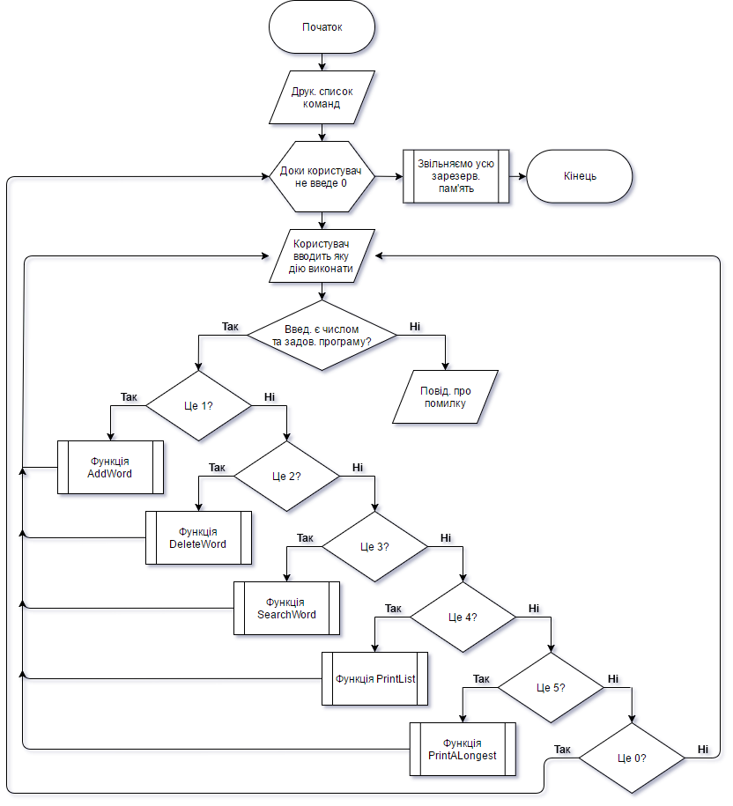

Function **AddWord**

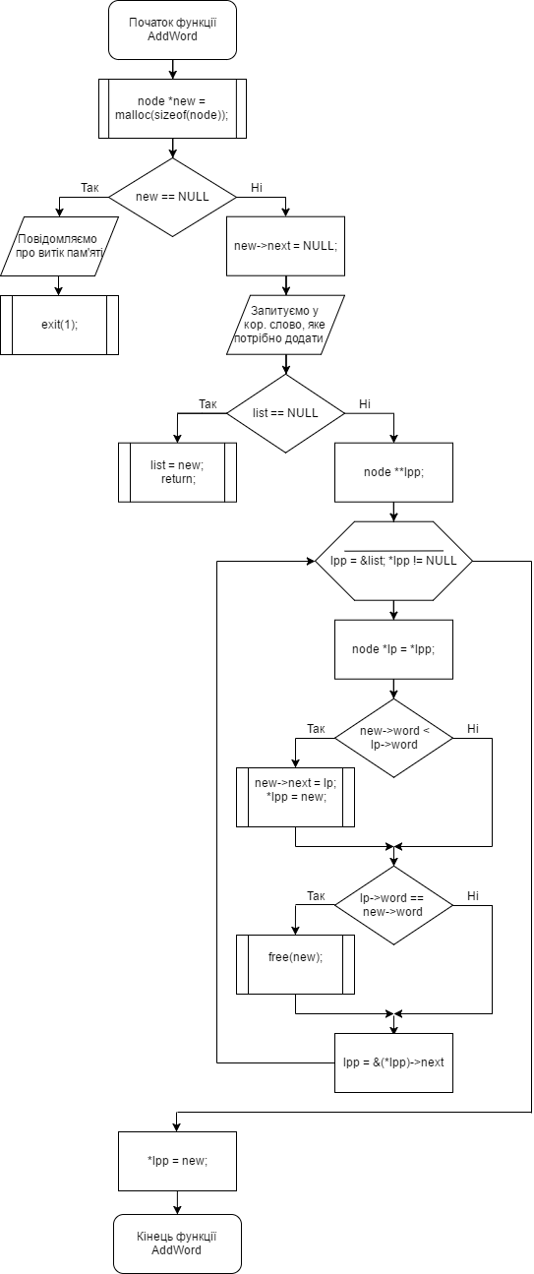

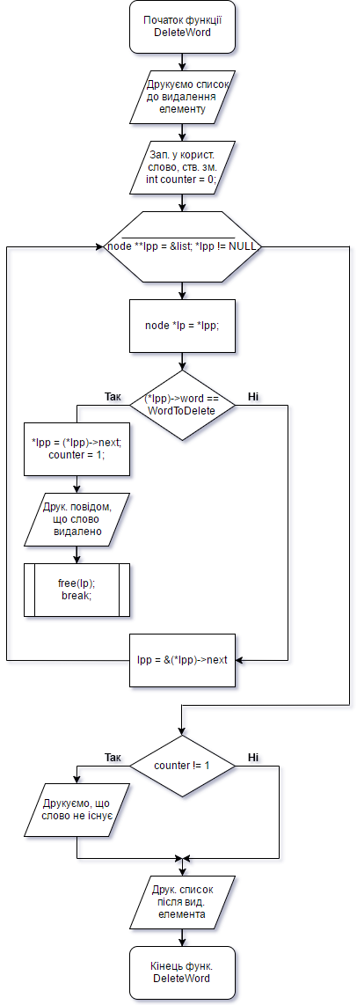

Function **DeleteWord**

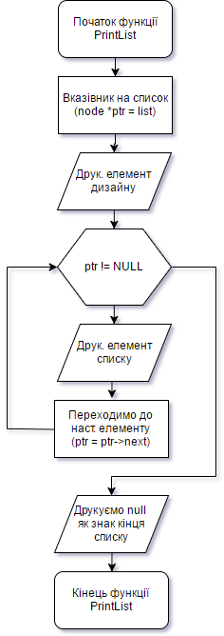

Function **PrintList**

Function **FindAWord**

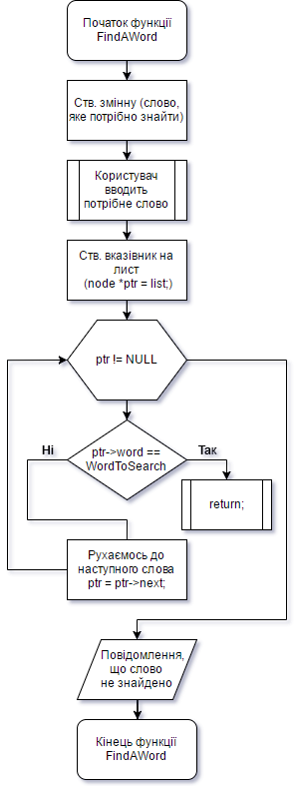

Function **FindTheLongest**

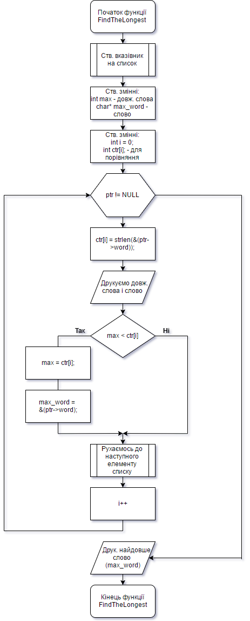

**Висновки:** виконуючи дану лабораторну роботу, я ознайомився зі списками. Дізнався про переваги над звичайним масивом. Вони полягають у тому, що списки легше редагувати, бо кожен елемент являє собою окрему ділянку пам’яті. Навчився з ними працювати, зокрема – як створити список, як додавати до нього елементи, як вивести список та використовувати його у своїх завданнях. Моїм завданням було знайти найбільше слово.